终遭“斩首”！乱港头目黎智英及其走狗违反国安法被拘捕！

原创 有里儿有面 [有理儿有面](javascript:void(0);)

**有理儿有面**

微信号 youli-youmian

功能介绍 你说是不是

2020-08-10[原文](https://mp.weixin.qq.com/s?__biz=Mzg3MjEyMTYyNg==&mid=2247509720&idx=1&sn=d3bfa84434397e037289214c54da0842&chksm=cef6f2adf9817bbba4d6ca6d4cf452c4e064467a697e53249b557a72224eace15751603a00ea&scene=27#wechat_redirect&cpage=65) 发表于

收录于合集





**全文共5767字，图片21张，预计阅读时间为12分钟。**

**文章首发于“有理儿有面”（youli-youmian），欢迎大家在朋友圈和微信群转发。**

**公众号及其他平台转载请在后台留言。**



▼

今天，真是个锣鼓喧天、鞭炮齐鸣、红旗招展的一天！

因为在中国香港，发生了一件值得载入历史的大喜事——“叛国乱港”头目、祸害香港多年的“大毒瘤”黎智英，因涉嫌违反香港国安法被香港警队国安处拘捕！

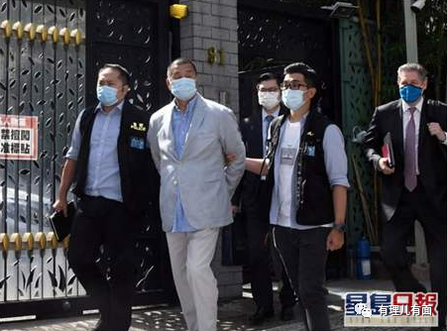

港媒报道中指出，今天一早，香港警方以勾结外国势力、涉嫌违反国安法拘捕黎智英等7人。除了黎智英外，被捕人士还包括黎智英的两名儿子黎见恩及黎耀恩、壹传媒行政总裁张剑虹、营运总裁兼财务总裁周达权、行政总监黄伟强及壹传媒动画公司总经理吴达光。

同时，香港警队向黎智英的助手马克·西蒙发出了通缉令！

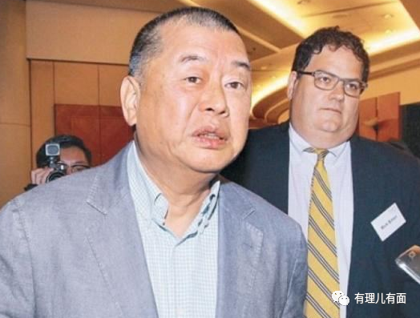

另据报道，大批香港警员今早约9时55分抵达壹传媒总部大楼，进行搜查。

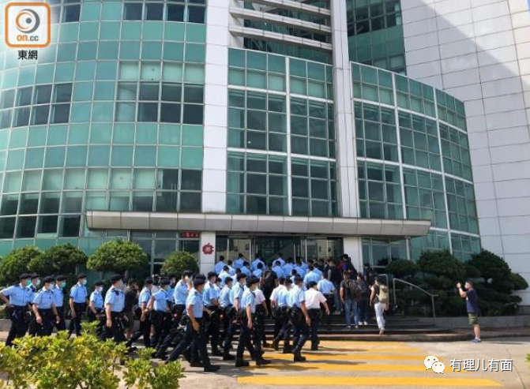

更值得欢呼雀跃的是，香港警队在通报中表示，除了黎智英等被捕的7人外，警方的行动仍然在进行中，还会有更多人被捕！

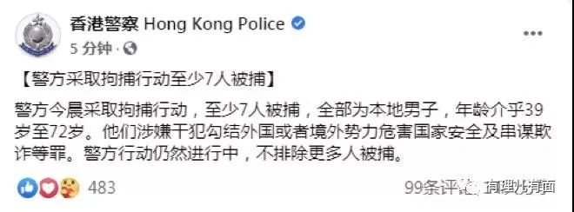

可以说，这是自香港国安法落地后最为重磅的一则消息！所涉人员身份之重大、人数之多、范围之广可谓史无前例，绝对够得上我们全体起立热烈鼓掌五分钟。

黎智英等人的落网，标志着横行香港多年的最大“乱港毒窝”终于被连根拔起！让人期盼已久的香港国安法这根如意金箍棒，也终于大显神威！

痛快！

当然，拘捕黎智英等乱港分子可不是图一时痛快！香港警队国安处是严格依据香港国安法进行执法。那么问题来了，既然香港国安法不具有溯及力，那为何黎智英会被拘捕？被捕的这些人又都是些什么货色？下一步这些人将面临何种处罚？有理哥带您逐一解读！

**国安法落地后，黎智英触犯国安法的“七宗罪”**

我们都知道，此前，72岁的黎智英已有五宗刑事案件在身，共面对七项控罪。2019年的“修例风波”中，其多次参与和组织未经批准的集结，并煽惑他人参与香港终审法院外的未经批准集结。

但是，在香港国安法落地前，香港一直存在国家安全法律方面的漏洞，致使即便黎智英屡屡做出叛国乱港行为，都未能对他提起涉及危害国家安全方面的诉讼，只能以香港现行法律对其进行检控。

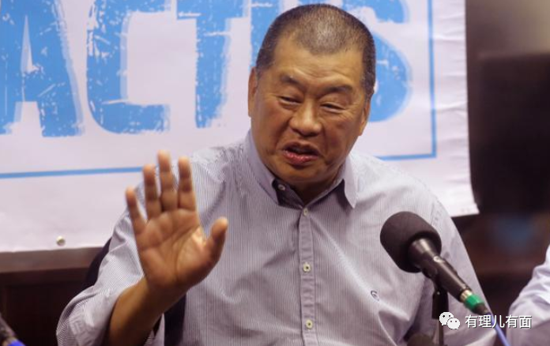

**香港国安法正式落地后，黎智英仍然不收手，多次试探并公然挑战国安法底线及权威。**

根据媒体报道，此次黎智英被捕罪名为涉嫌违反国安法第29条勾结外国或者境外势力危害国家安全罪，另涉及香港相关本地法律的串谋欺诈及煽动罪。而实际上，由于其在香港极端本土势力和外部干预势力中有着重要领导性作用，其个人及煽动他人进行的违反国安法行为一直处于“持续犯”的状态中。归总起来，国安法落地后，黎智英至少涉嫌“七宗罪”：

**第一罪：宣扬煽动反政府非法游行，对抗国安法出台**

在港区国安法生效的6月30日当天，黎智英通过其掌控的《苹果日报》在脸书上发文，炒作香港“民主派人士”以个人身份发起“7.1游行”，不仅公布具体时间地点及路线，更持续蛊惑煽动市民进行非法游行。在其煽动下，大批乱港分子携带有港独口号的“光复旗”上街游行。

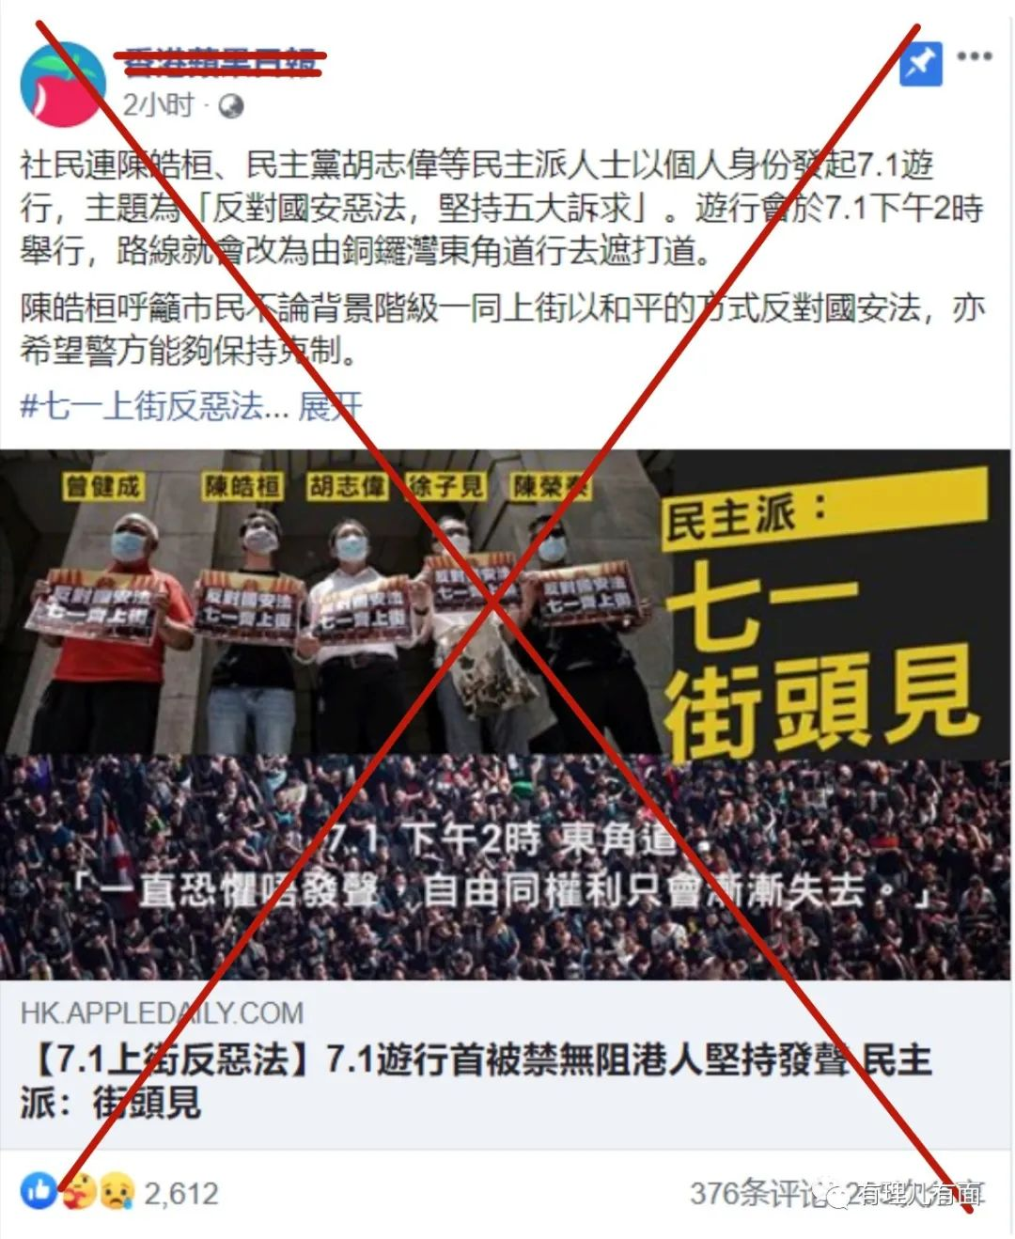

而黎智英更是冲锋在前，于当日带着马仔何俊仁、林卓庭，手举反动标语出现在非法集会现场，公然支持港独与反对国安法。

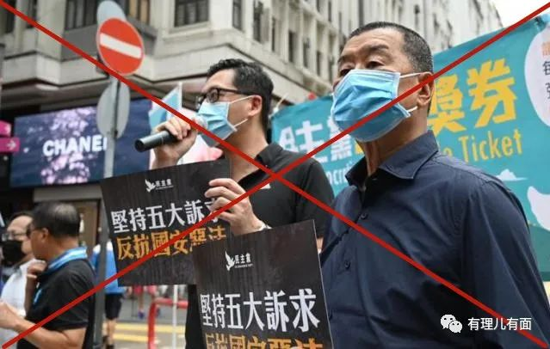

当天晚上，黎智英通知其他乱港派马仔，如胡志伟、李永达、黄浩铭、李卓人、林卓廷等人到家“聚餐”。事实上是继续谋划部署港区国安法实施后，乱港派的下一步破坏行动。

黎智英的以上行为，已经涉嫌违反《港区国安法》第二十二条、二十三条，组织、策划、实施颠覆国家政权的行为，煽动他人颠覆国家政权行为，涉嫌颠覆国家政权罪。

**第二罪：勾结外国势力，破坏“一国两制”**

国安法出台三日后，黎智英继续利用其《毒果日报》平台，通过身在美国的乱港分子梁继平、朱牧民等人继续接收美国主子的最新乱港指令，要求香港反对派继续采取各种手段、各种方式阻挠破坏“港区国安法”的实施，以换取国际关注，也为美国进一步制裁中国和香港特区创造条件和理由。

据悉，黎智英曾与美国有关反华政客“深情”沟通并提出请求，称自己已多次申请保释未果，外逃困难，希望以向美国驻港领事馆申请政治避难的方式逃走。但该消息随后被人曝光，最终“流产。

黎智英在国安法落地后仍然与美西方外国势力勾结，对香港特别行政区政府或者中央人民政府制定和执行法律、政策进行严重阻挠，已涉嫌违反《港区国安法》第二十九条，勾结外国或者境外势力危害国家安全罪。

**第三罪：配合美国开展乱港派外逃计划**

自己外逃不成，黎智英还试图保留“乱港火种”，帮助乱港人士外逃。**其与乱港组织“香港民主委员会”策划实行“营救”所谓“受国安法迫害者”计划。**名单中除了黎智英自己，还包括陈方安生、李柱铭、陈日君、何俊仁、莫乃光、郭荣铿、黄之锋、罗冠聪、周庭等15-20名乱港头目，计划号称“黄雀行动2020”。

该计划通过美国会议员卢比奥等政客的游说，得到了美国政府的大力支持。**后来据传美领馆大楼进行内部装修和小范围加建，就是为了给日后这些乱港头目提供“政治庇护”提供临时住处。**

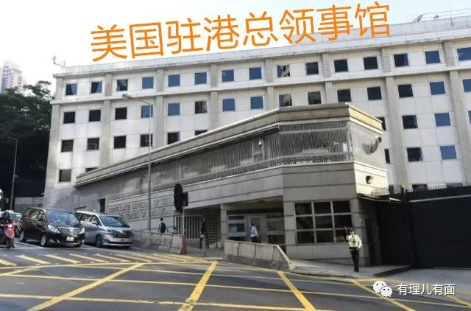

该行为涉嫌违反《港区国安法》第二十九条，涉嫌勾结外国或者境外势力危害国家安全罪。

**第四罪：为美国刺探驻港国安公署情报**

7月8日，驻港国安公署揭牌的当天，黎智英安排《毒果日报》的“狗仔”在公署办公场所铜锣湾维景酒店进行蹲守、偷拍，主要偷拍国安公署相关工作人员情况。为了能为美国刺探到更多情报，**《毒果日报》专门成立了一支约十多人的“狗仔队”，打着“新闻自由”的幌子，长期隐藏在北角城市花园，对我国安公署工作人员进行跟踪和偷拍。甚至还计划推出专题报道，对我国安公署工作人员进行起底和曝光。**

可惜的是，我们的国安人员工作做得滴水不漏，肥佬黎未能为美国提供任何有用情报，他们的起底曝光计划无疾而终。虽然没有结果，但他的行为已经违反《港区国安法》第二十九条中“为外国或者境外机构、组织、人员窃取、刺探、收买、非法提供涉及国家安全的国家秘密或者情报”条文，涉嫌勾结外国或者境外势力危害国家安全罪。

**第五罪：操控香港立法会选举**

据相关知情人士透露，**黎智英在国安法落地后多次组织反对派议员及乱港分子开会，商讨国安法第43条实施细则该如何应对，并安排下一步如何依托乱港力量夺取香港立法会控制权，被他们称为“35+”计划。**据悉，到场的人士包括何俊仁、林卓廷、梁国雄、李卓人、单仲偕、黄浩铭、尹兆坚等。

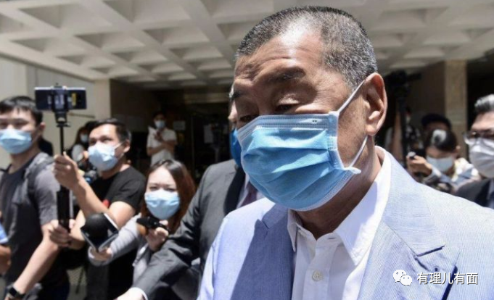

实际上，香港反对派的所谓“初选”，名义上是戴耀庭组织，事实上背后仍然有黎智英按照美国授意提供的策划和资助。该行为违反《港区国安法》第二十九条对香港特别行政区选举进行操控、破坏，涉嫌勾结外国或者境外势力危害国家安全罪。

**第六、第七罪：暗中操控立法会乱港派“总辞”意图瘫痪香港**

因为第三波疫情的爆发，香港立法会选举推迟一年。而反对派号称“自行商议”后，考虑提出22名乱港派议员总辞，以瘫痪香港立法会一年。

8月6日，黎智英在推特上直播，与《南华早报》前总编辑Mark Clifford及美国在台协会（相当于美国驻台湾地区“外交”机构）前主席薄瑞光，通过视频直播的形式，威胁中央、港府，如果不答应其乱港要求，将进行“总辞”瘫痪立法会。

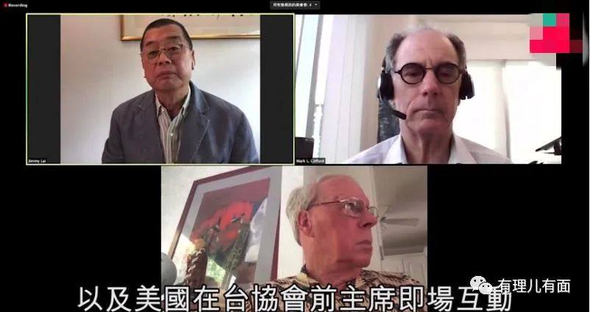

而这个“自行”商议的结果，虽然出自黎智英之口，但很明显是“奴影重重”，背后仍然是我们熟悉的那只来自美国的“鬼手”，企图以此种方式向香港及中央政府施压，以改变立法会选举推迟的决定。黎智英的行为已违反《港区国安法》第二十二条，严重干扰、阻挠、破坏中华人民共和国中央政权机关或者香港特别行政区政权机关依法履行职能，涉嫌颠覆国家政权罪；违反《港区国安法》第二十九条，涉嫌勾结外国或者境外势力危害国家安全罪。

**劣迹斑斑的祸港罪行**

上面所介绍的内容，还只是黎智英在国安法落地后的一些乱港行径。而我们都清楚，假如国安法有追溯力，那黎智英就是罪行滔天，罄竹难书！

黎智英可谓是叛国乱港的“专家”！**自香港回归以来，每当香港政坛到了风起云涌的重要时刻，必定能看到黎智英带领着一众壹传媒的走狗为反对派摇旗呐喊，并提供一切帮助。**

长期以来，黎智英甘当美西方反华势力的鹰犬，勾结外部势力不断冲击“一国两制”原则底线，挑战国家主权安全。其不仅多次公然叫嚣“为美国利益而战”，更长期勾结美西方为香港反对派势力提供政治“黑金”，数目高达数十亿港币，是赫赫有名的乱港金主。

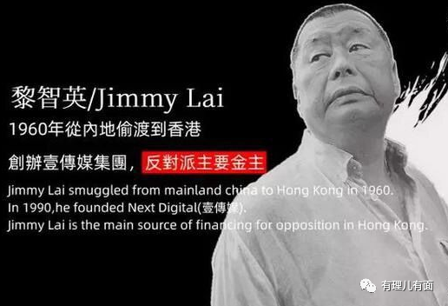

特别是“修例风波”以来，黎智英一直冲在前面，多次远渡重洋接受洋大人的“犒赏”和“指令”，持续寻求政治支持。回到香港后，又不断制造乱局，在数次非法游行集会中“扮指挥”，蛊惑煽动香港年轻人“殉道”，并利用壹传媒集团掌控的媒体工具大肆造谣、指鹿为马，长时间扭曲破坏香港舆论生态，公然美化暴力，不断抹黑中央和特区政府。

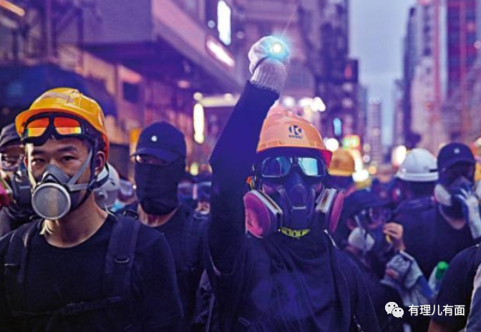

说到破坏香港舆论生态，以壹传媒集团旗下《苹果日报》为代表的香港黄媒可谓“功不可没”。他们完全不承担新闻媒体的社会责任，极尽哗众取宠，以各类腥臭下流的报道，荼毒香港社会。特别是“修例风波”中，黎智英的“毒苹果”更是以“新闻自由”之名，行“反中乱港”之实，大肆抹黑警察执法、污蔑特区政府，打着新闻自由的旗号胡编乱造，没有新闻就制造新闻，成为乱港祸港的重要文宣机器。

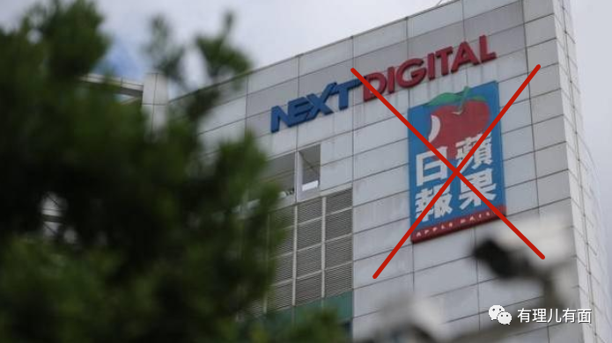

在黎智英等乱港头目的黑手下，“黑暴”、“揽炒”、“港独”横行香港近一年，搅得整个香港社会不得安宁，把香港人赖以生存的家园推到极为危险的悬崖边缘。

**黎智英的“和你蹲”铁窗大趴**

上面已经提到，与黎智英一同被拘捕的还有多名乱港分子，他们将是黎智英铁窗生涯的“好伙伴”。这些人中，既有黎智英的亲生骨肉，又有他的门下走狗等等，可谓“一应俱全”，足以开一个“和你蹲”铁窗大趴！下面，我们一起来看参加“大趴”的都有谁？

首先，黎智英重量级的“铁窗同伴”非他的两个亲生儿子“黎见恩”、“黎耀恩”莫属。其中，黎见恩是黎智英长子，最大的特点就是嗜酒如命，曾因酒驾被判。而次子黎耀恩是黎智英与前妻所生，经营着一家日本料理店。肥佬黎的这两个儿子是有名的不争气，干啥啥不行，时常需要黎智英接济。

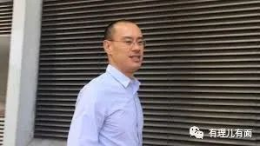

（黎智英长子黎见恩）

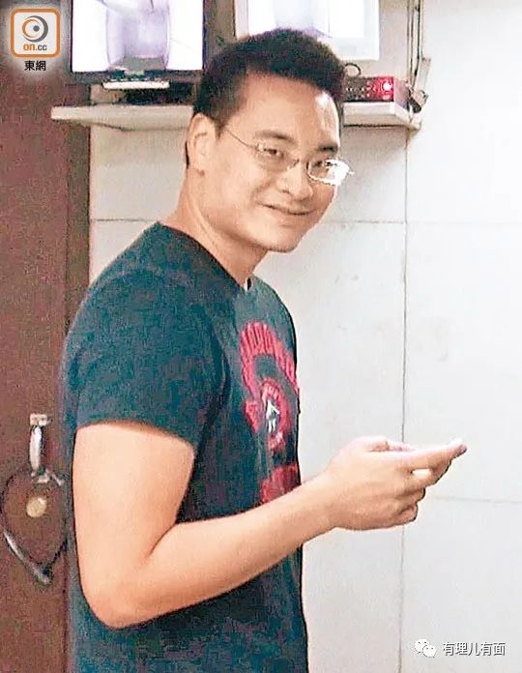

（黎智英次子黎耀恩）

俗话说，打虎亲兄弟，上阵父子兵，黎智英走的这条“卖港致富”的道路上，怎么会落下自己的两位“阿斗”呢？根据港媒报道，长子黎见恩涉及串谋欺诈罪，而次子黎耀恩则涉勾结外国或者境外势力危害国家安全罪。不过，他亲手把自己的儿子送进铁窗，倒省得在狱中孤单！

一家人，最重要的就是整整齐齐嘛……

其次，黎智英的忠实走狗也悉数“到场”，整个壹传媒的毒窝，可谓“一网打尽”！他们是：

**周达权，**“壹传媒”财务总裁、毒媒《苹果日报》印刷有限公司及百乐门印刷有限公司运营总裁，2016年6月27日曾获任壹传媒有限公司秘书。周达权可以称为肥佬黎的第一“黑金”助手。

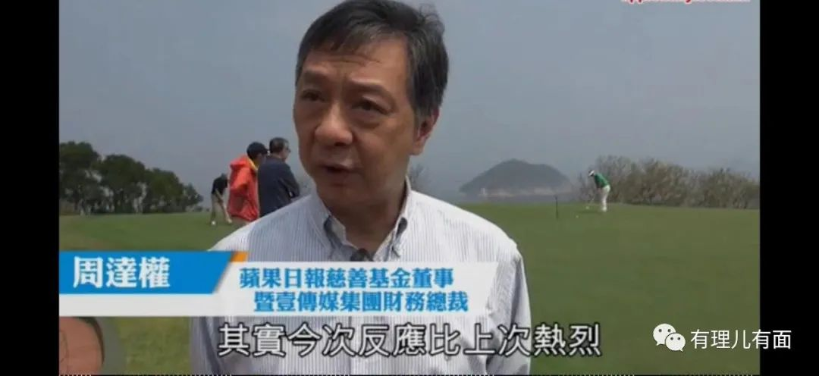

**张剑虹，**执行董事，“壹传媒”行政总裁，《苹果日报》社长，绰号“沙胆虹”，其于2016年6月获任壹传媒行政总裁,负责监督壹传媒中国香港及中国台湾的报纸及杂志业务。如果说黎是“毒果日报”的灵魂，那么张就是灵魂下的肮脏肉体，执行着肮脏灵魂的一切指示。

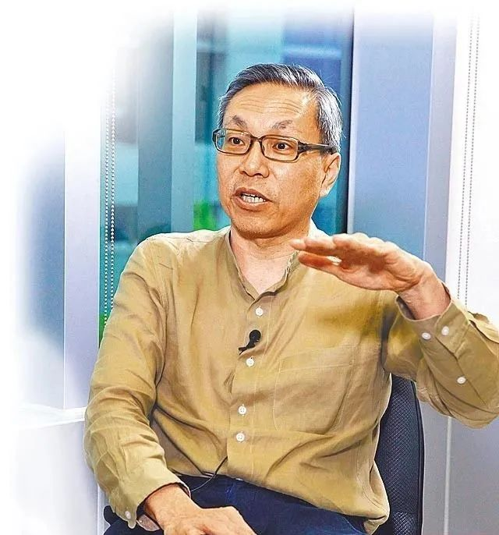

**吴达光，**“壹传媒”动画总经理。作为乱港媒体的动画设计负责人，黎智英对吴达光给予了极大希望，称“壹动画”是集团媒体事业的“新武器”,吴是“国际人才”，而吴达光也是煞费苦心，精心钻研，毒苹果的反动文宣动画产品基本都出自吴之手。

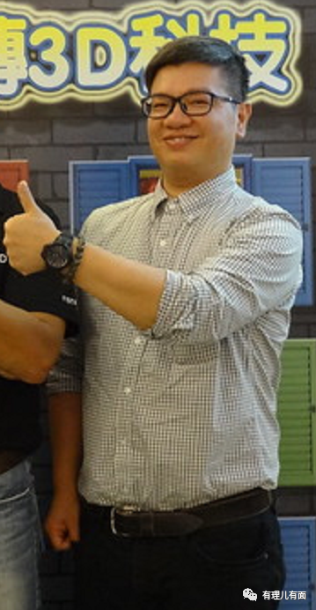

**黄伟强，**“壹传媒”行政总监。作为黎智英的马仔，黄伟强与黎智英之流沆瀣一气，为毒苹果蔓延成势、蛊惑人心、散布邪说甘当马前卒，并涉嫌串谋欺诈。

截止8月10日16时，港警在继续行动中又拘捕了港毒组织前“学民思潮”成员李宗泽和“香港故事”成员李宇轩。

李宗泽曾于2013年11月24日，在时任特首梁振英到沙田官立中学，出席施政报告及财政预算案地区咨询会时，与前“学民思潮”召集人林朗彦冲击警方防线。他们承认共三项非法集结罪，2016年1月7日被判处社会服务令80小时。至2016年3月20日，“学民思潮”自称停止运作。他在当年的立法会选举，担任港毒分子游蕙祯的助理，至11月游蕙祯冲击立法会会议室，他和另外12名议员助理被立法会行政管理委员会永久禁止踏足立法会大楼内及列入黑名单。此次，李宗泽被指控勾结外国或境外势力危害国家安全。

“香港故事”曾在去年11月邀请所谓的外国专家组成监察小组抵港观察香港的区议会选举情况，李宇轩曾在记者会上发言，呼吁“不要忘记理工大学内仍然被困的学生正在经历一场人道灾难”，希望“香港人、被选出来的代议士、国际社会都可以和香港一起追求民主”。此次，李宇轩被指控洗黑钱及勾结外国或境外势力危害国家安全。

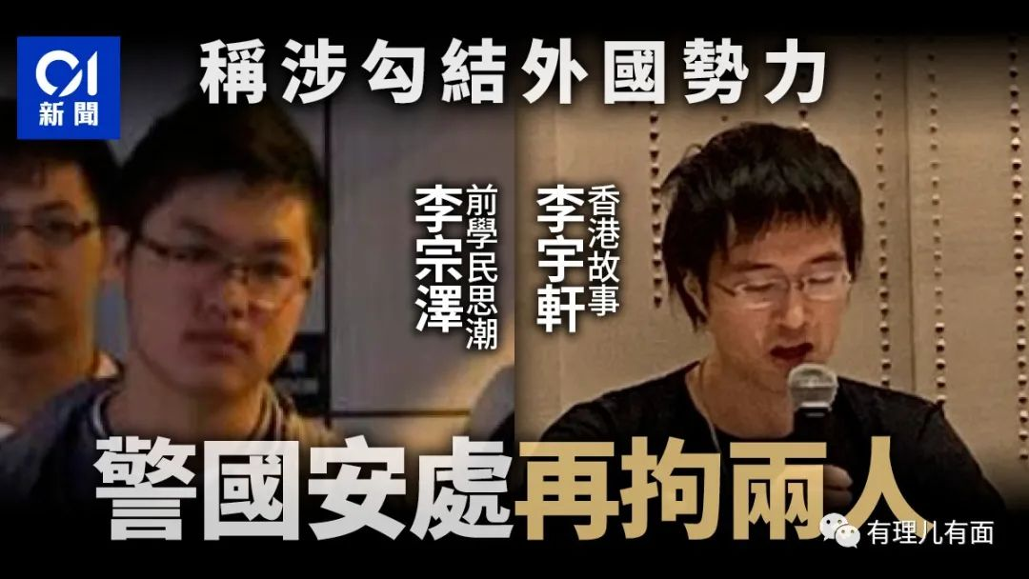

除了以上被拘捕的9人，更值得一提的是，香港警队还依据国安法发出了“通缉令”，对马克·西蒙进行通缉。

这个马克·西蒙，大家就再熟悉不过了，他曾经是黎智英的私人助理，与黎智英共事多年。**其曾经是美国海军部门特工，后既是黎智英勾结美西方的得力“中介人”，也是黎接收美国政治黑金的经手人。**

马克·西蒙毫不避讳自己的间谍身份，其曾公开表示“我在壹传媒负责处理人权案件，警察与亚洲非民主政权斗争”。

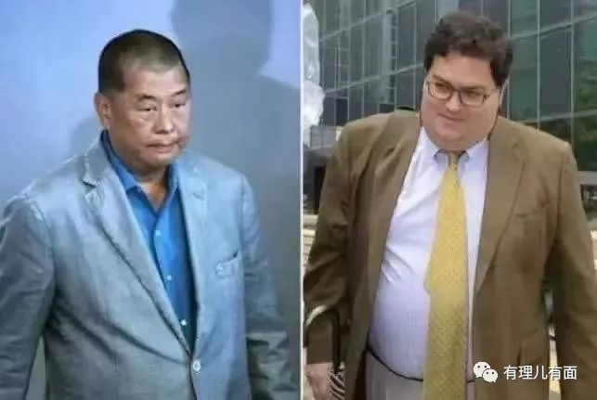

这次马克·西蒙被通缉也再次印证了一件事——国安法不受国籍限制，只要涉嫌危害中国国家安全，那必须“一视同仁”！

当然，有理哥还要提醒大家，这次“集体拘捕”仅仅是警方的侦查行动，还远未到真正的检控环节，按照普通法系的办案规则，检控前黎智英等人仍有可能会被保释。但值得期待的是，此次拘捕算是正式进入调查的法律流程，既然开弓就不会有回头箭，也更不会没有过硬的证据就去“打草惊蛇”，相信香港警方一定会一查打底！对“黎智英们”的最终检控、审判，也只是时间问题！

“黎智英们”的倒下，让有理哥想到了狄更斯在《双城记》开头中的那段话：这是最好的时代，这是最坏的时代，这是智慧的时代，这是愚蠢的时代；这是信仰的时期，这是怀疑的时期；这是光明的季节，这是黑暗的季节；这是希望之春，这是失望之冬。

**这些人的倒下，在香港经历了最坏的时光后，让香港市民终于体会了国安法后“守得云开见月明”的喜悦；**

**这些人的倒下，让那些经历了怀疑和困惑的人，最终懂得了何为“国家信仰”、“民族希望”；**

**这些人的倒下，让无辜市民经历过黑暗的“揽炒”后，从未像如今一样渴望光明；**

**这些人的倒下，让曾经一次次痛苦的失望，终于迎来了无限希望……**

这些人，是香港的糟粕，也终将是时代的弃儿！

其实，相信大家和我一样，现在很期待看到，在黎智英被捕后，李柱铭、陈方安生、何俊仁、黄之锋等等等等，这些叛国乱港分子的面部表情是何种模样呢？一定很有趣吧……

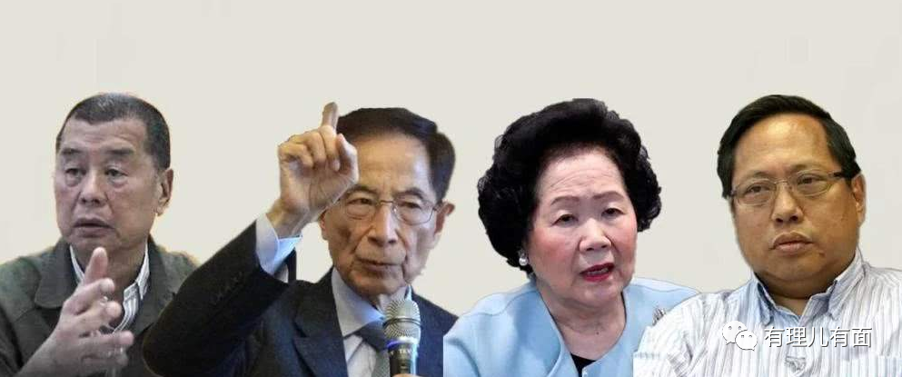

立秋刚过，黎智英倒下，终于到了秋后算账的时节。下一个，又会是谁呢？

让我们翘首以盼吧！

**图片源自网络**





**关注公众号：**

**有理儿有面**

**理   性｜   揭   秘｜   探   讨**







有里儿有面

**微信扫一扫赞赏作者** **赞赏**

已喜欢，对作者说句悄悄话

取消

**发送给作者**

**发送**

最多40字，当前共字

 人赞赏

上一页 1/3 下一页

长按二维码向我转账

受苹果公司新规定影响，微信 iOS 版的赞赏功能被关闭，可通过二维码转账支持公众号。

### 精选留言

用户设置不下载评论